Заявка на финансирование гуманитарного проекта «Литературная гостиная» для людей пожилого возраста с легкими когнитивными нарушениями и деменцией
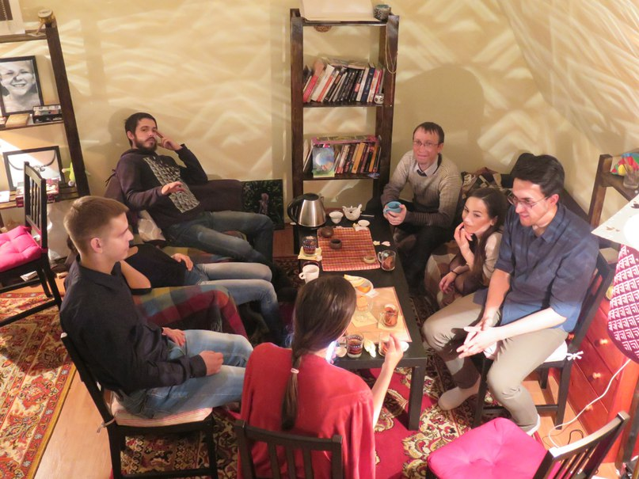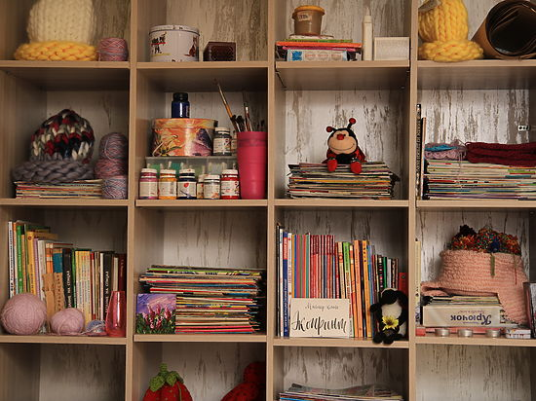

1. | Наименование проекта | Гуманитарный проект «Литературное анти-кафе»
2. | Наименование организации | Государственное учреждение «Территориальный центр социального обслуживания населения Центрального района г. Минска»
3. | Физический и юридический адрес организации. Телефон, факс, е-mail | Физический адрес организации - 220029  г. Минск, ул. Красная, 3  тел. 351 68 43  Юридический адрес организации - 220029  г. Минск, ул. Красная, 3  тел. 353 65 03, факс 243 66 37
4. | Информация об организации | Центр является государственным учреждением социального обслуживания, деятельность которого направлена на организацию и оказание социальных услуг гражданам, находящимся в трудной жизненной ситуации, в формах полустационарного, нестационарного, срочного социального обслуживания, социального обслуживания на дому, а также содействие активизации собственных усилий граждан по предупреждению, преодолению трудной жизненной ситуации и (или) адаптации к ней.  Целью деятельности Центра является осуществление на территории Центрального района г. Минска организационной, методической и практической деятельности по социальному обслуживанию граждан, находящихся в трудной жизненной ситуации.
5. | Руководитель организации | Герасимова Инна Викторовна, директор  тел. +375 17 353 65 03
6. | Менеджер проекта | Беленкевич Екатерина Александровна, заведующий отделения дневного пребывания граждан для пожилого возраста, тел. +375 17 351 68 43, +375 17 337 66 55
7. | Прежняя помощь, полученная от других иностранных источников | -
8. | Требуемая сумма | 6 100 у.е.
9. | Софинансирование | 200 у.е.
10. | Срок проекта | 03.01.2022-01.12.2022
11. | Цель проекта | Обеспечение комфортных условий пребывания (приближенных к домашним) для общения, проведения мастер-классов, тренингов, социализации подопечных отделения дневного пребывания для граждан пожилого возраста с когнитивными нарушениями и деменцией
12. | Задачи проекта | - Создать территорию для творчества и интеллектуального отдыха подопечных с когнитивными нарушениями и деменцией.  - Укрепить психофизическое и эмоциональное состояние людей с когнитивными нарушениями и деменцией.  - Обеспечить доступность, открытость и универсальность социально-ориентированного пространства для комфортного общения подопечных с когнитивными нарушениями и деменцией.  - Вовлечение подопечных с когнитивными нарушениями в читательскую деятельность, как способ формирования позитивного мышления.
13. | Детальное описание деятельности в рамках проекта в соответствии с поставленными задачами | Описание мероприятия:  - Консультация со специалистами по созданию условий для организации литературной гостиной.  - Беседы с законными представителями по проблемам подопечных с когнитивными нарушениями и деменцией.  - Изучение рынка и закупка оборудования.  - Установление оборудования.  - Оформление литературного анти-кафе с полноценным функционированием зон интеллектуального досуга и индивидуальной работы.
14. | Обоснование проекта | Литературная гостиная — это социальное пространство («третье место»), основными функциями которого являются рабочая (аналог коворкинга - занятость людей в общем пространстве), развивающая (как место проведения тренингов и мастер-классов), развлекательная (как игротека и видеотека) и творческая (как возможность самореализации). Идеальное место для социализации и обретения новых друзей для людей с когнитивными нарушениями.
15. | Деятельность после окончания проекта | Постоянно
16. | Бюджет проекта | Диван 2 местный – 800 долларов США(2 шт.),  кресло – 500 долларов США(2 шт.),  стол-трансформер – 400 долларов США(2 шт.),  напольный торшер – 200 долларов США(2 шт.),  ширма напольная – 200 долларов США(1 шт.),  стеллаж для книг – 250 долларов США(1 шт.),  шкаф фито бар – 500 долларов США(1 шт.),  посуда – 150 долларов США  проектор – 1500 у.е.,  проекционный экран – 300 у.е.,  ноутбук – 1500 у.е.
Application for funding the humanitarian project "Literary Living Room" for elderly people with mild cognitive impairments and dementia.
1. | Name of the project | Humanitarian project "Literary anti-cafe"
2. | Name of company | State Institution "Territorial center of social services for the population of the Central district of Minsk"
3. | Physical and legal address of the organization.  Phone, fax, e-mail | The physical address of the organization is 220029  Minsk, st. Red, 3  Tel. 351 68 43  The legal address of the organization is 220029  Minsk, st. Red, 3  Tel. 353 65 03, fax 243 66 37
4. | Organization information | The center is a state institution of social services, whose activities are aimed at organizing and providing social services to citizens in difficult life situations, in the forms of semi-stationary, non-stationary, urgent social services, social services at home, as well as promoting the activation of citizens' own efforts to prevent, overcome difficult life situation and (or) adaptation to it.  The purpose of the Center's activities is to carry out organizational, methodological and practical activities on social services to citizens in difficult life situations on the territory of the Central District of Minsk.
5. | Head of the organization | Gerasimova Inna Viktorovna, Director  Tel. +375 17 353 65 03
6. | Project manager | Belenkevich Ekaterina Aleksandrovna, head of the department of day care of citizens for the elderly, tel. +375 17 351 68 43, +375 17 337 66 55
7. | Previous aid received from other foreign sources | -
8. | Required amount | 6 100 USD
9. | Co-financing | 200 USD
10. | Project term | 03.01.2022-01.12.2022
11. | Objective of the project | Providing comfortable conditions of stay (close to home) for communication, conducting master classes, trainings, socialization of wards of the day-care department for elderly citizens with cognitive impairments and dementia
12. | Project objectives | 1. Create a territory for creativity and intellectual recreation of wards with cognitive impairments and dementia.  2. Strengthen the psychophysical and emotional state of people with cognitive impairment and dementia.  3. Ensure the availability, openness and versatility of a socially oriented space for comfortable communication of wards with cognitive impairments and dementia.  4. Involvement of pupils with cognitive impairments in reading activity as a way of forming positive thinking.
13. | Detailed description of the activities within the project in accordance with the assigned tasks | Description of the event:  - Consultation with experts on creating conditions for organizing a literary living room.  - Conversations with legal representatives on the problems of wards with cognitive impairment and dementia.  - Market research and purchase of equipment.  - Equipment installation.  - Design of a literary anti-cafe with full-fledged functioning of zones of intellectual leisure and individual work.
14. | Justification of the project | The literary living room is a social space ("third place"), the main functions of which are working (analogous to coworking - the employment of people in a common space), developing (as a venue for trainings and master classes), entertaining (as a game library and video library) and creative (as an opportunity for self-realization). An ideal place to socialize and make new friends for people with cognitive impairments.
15. | Post-project activities | Constantly
16. | Project budget | 2 seater sofa - 800 USD,  armchair - 500 USD ,  transforming table - 400 USD ,  floor lamp - 200 USD,  floor screen - 200 USD ,  book rack - 250 USD,  fito bar cabinet - 500 USD,  tableware - 150 USD,  projector - 1,500 USD,  projection screen - 300 USD,  laptop - 1,500 USD.

